变更和管理分析报告
变更日期：2015/3/30
变更编号：1
变更分类：项目选定
范围：软件需求说明书的修改，项目的立项。
变更的详细描述：
本次修订的主要内容是 LUA这是研究课题的确立。我们在确定项目的时候，选择了两个项目LUA和MEMCACHE 作为备选项目，经过分析和探讨，我们最终确定了LUA作为本次实验的研究课题。

变更日期：2015/4/2
变更编号：2
变更分类：软件需求计划更改
范围：软件需求说明书的修改，具体分析思路的修改。
变更的详细描述：
本次修改主要的内容就是 具体化功能模块，从一开始对LUA这个项目的模糊认知，到具体的了解了LUA项目的真正实体内容。

变更日期：2015/4/5
变更编号：3
变更分类：用例图的初次确定
范围：软件需求说明书的修改，针对LUA项目具体分析思路的确定，以及具体功能模块和应用场景的确定。
变更的详细描述：
本次修改主要的内容就是 用例图的确定。
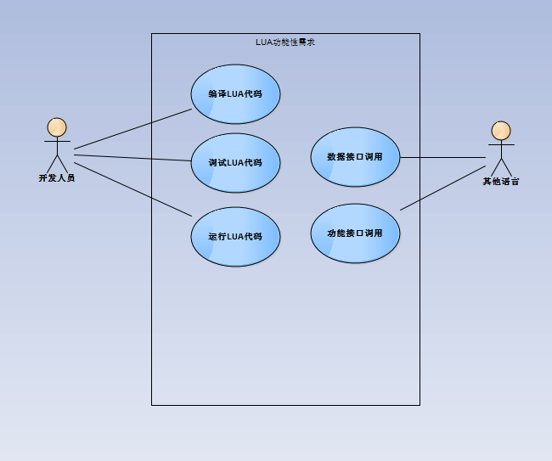

变更日期：2015/4/12
变更编号：4
变更分类：用例图的重构
范围：软件需求说明书的修改，具体分析思路的修改。
变更的详细描述：
本次修改主要的内容就是 针对老师和同学的反馈意见，对我们用例图的重新定义和修改。
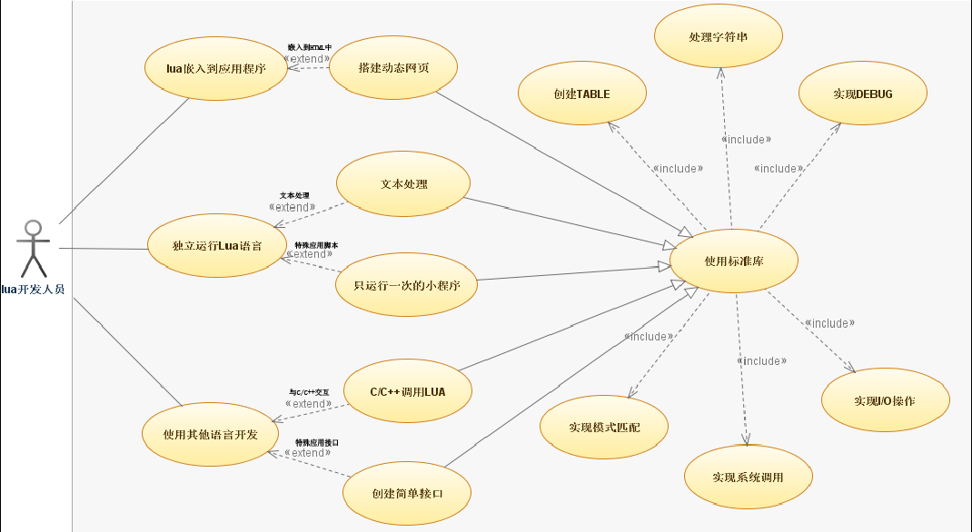

变更日期：2015/4/17
变更编号：5
变更分类：RUCM(用例规格)的确定
范围：软件需求说明书的修改。
变更的详细描述：
本次修改主要的内容就是 针对老师和同学的反馈意见，对我们所有用例规格的确定和首次大规模修改。

变更日期：2015/4/20
变更编号：6
变更分类：RUCM(用例规格)的最终版本
范围：软件需求说明书的修改。
变更的详细描述：
本次修改主要的内容就是 针对老师和同学的反馈意见，对我们所有用例规格进行细节修改和最终确定。

